Утверждаю:
директор МАУ г.Нягань
«СШ им. А.Ф. Орловского»
Сергеева И.П. _______________
«___» ______________ 2022 г.

Положение
о проведении Мероприятия

1. Цели и задачи.

Всероссийский день бега «Кросс Нации – 2022» проводится в рамках реализации федерального проекта «Спорт-норма жизни» и во исполнение распоряжения Правительства Российской Федерации от 24 ноября 2015 года №2390-р «Об утверждении перечня официальных физкультурных мероприятий и спортивных мероприятий, подлежащих обязательному ежегодному включению в Единый календарный план межрегиональных, всероссийских и международных физкультурных мероприятий и спортивных мероприятий, а также в планы физкультурных мероприятий и спортивных мероприятий субъектов Российской Федерации и муниципальных образований» и в целях:
- пропаганды здорового образа жизни;
- пропаганды физической культуры и спорта среди населения;
- привлечения трудящихся, молодежи, учащихся образовательных учреждений города Нягани к регулярным занятиям физической культурой.

2. Сроки и место проведения.

Всероссийский день бега «Кросс Нации - 2022» состоится 17.09.2022 по маршруту:
500 м (старт от главного входа торгово-развлекательного центра «Оазис Плаза», путь по улице Ленина до остановки «Торгового Дома», финиш по адресу 3 мкр, дом 3/1, (МАУК г. Нягань Музейно-культурный центр);

1000 м (старт от главного входа торгово-развлекательного центра «Оазис Плаза», путь по улице Ленина до перекрестка с проспектом Нефтяников, финиш по адресу 3 мкр, дом 3/1, (МАУК г. Нягань Музейно-культурный центр) (схема маршрута согласно приложению 7 к Положению о проведении Мероприятия);

2000 м (Старт от главного входа торгово-развлекательного центра «Оазис Плаза», путь по улице Ленина до торгового центра «Мега центр» по адресу улица Ленина 5, финиш по адресу 3 мкр, дом 3/1, (МАУК г. Нягань Музейно-культурный центр) (схема маршрута согласно приложению 8 к Положению о проведении Мероприятия).

3000 м (Старт от главного входа торгово-развлекательного центра «Оазис Плаза», путь по улице Ленина до торгового центра «Максимум» по адресу улица Ленина 13, финиш по адресу 3 мкр, дом 3/1, (МАУК г. Нягань Музейно-культурный центр) (схема маршрута согласно приложению 9 к Положению о проведении Мероприятия);

4000 м (Старт от главного входа торгово-развлекательного центра «Оазис Плаза», путь по улице Ленина до торгового центра «Мега центр» по адресу улица Ленина 5, финиш по адресу 3 мкр, дом 3/1, (МАУК г. Нягань Музейно-культурный центр) (схема маршрута на дистанцию 2000 м. (2 круга) согласно приложению 8 к Положению о проведении Мероприятия).

3. Руководство и организаторы соревнований.

Общее руководство подготовкой и проведением соревнований несет Министерство спорта Российской Федерации в лице ФГАУ «Федеральная дирекция спорт мероприятий», Общероссийская общественная организация «Всероссийская федерация легкой атлетики», Департамент физической культуры и спорта Ханты – Мансийского автономного округа – Югры, Автономное учреждение ХМАО – Югры «ЮграМегаСпорт», Комитет по физической культуре, спорту, туризму и молодежной политике Администрации города Нягани.
Непосредственное проведение соревнований возлагается на судейскую коллегию Муниципального автономного учреждения города Нягани «Спортивная школа им. А.Ф. Орловского».

4. Требования к участникам и условия допуска к Мероприятию.

К участию в массовом забеге и «Забег поколений» допускаются все желающие, прошедшие онлайн регистрацию (онлайн-регистрация будет доступна с 08.09.2022г) на официальном сайте Муниципального автономного учреждения города Нягани «Спортивная школа им. А.Ф. Орловского», а также заполнившие карточку участника установленной формы (Приложение 1 к Положению о проведении Мероприятия), поставившие личную подпись в карточке участника, подтверждающую персональную ответственность за свое здоровье и физическое состояние. Образец карточки участника массового забега не действителен на спортивные забеги.
К участию в «Забег поколений» допускаются дошкольники, люди старше 55 лет, люди с ограниченными возможностями, прошедшие регистрацию 17 сентября 2022 года с 9.30 до 10.30 на площади 3 мкр. (СТОЙКА РЕГИСТРАЦИИ), заполнившие карточку участника установленной формы (Приложение 1 к Положению о проведении Мероприятия), поставившие личную подпись в карточке участника, подтверждающую персональную ответственность за свое здоровье и физическое состояние. Образец карточки участника массового забега не действителен на спортивные забеги.
К участию в спортивных забегах допускаются спортсмены, предоставившие на мандатную комиссию (14 сентября 2022 года, СК «Нефтяник» в 18.00) по допуску следующие документы:
-именную заявку (Приложение 2 к Положению о проведении Мероприятия) с отметкой «Допущен», напротив каждой фамилии спортсмена с датой допуска (не ранее, чем за месяц до начала соревнований), с подписью врача врачебно – физкультурного диспансера или медицинского учреждения;
-паспорт (для участников младше 14 лет – свидетельство о рождении);
-согласие на обработку персональных данных (Приложение 3 к Положению о проведении Мероприятия) / на обработку персональных данных несовершеннолетнего (Приложение 4 к Положению о проведении Мероприятия);
-оригинал договора о страховании жизни и здоровья при занятиях спортом.

Предварительную именную заявку без допуска врача, представители команд отправляют на почту orl.metod@yandex.ru, до 11 сентября 2022 года. Главный судья соревнований – Сергеева Светлана Анатольевна т. 8-902-856-25-43
Возрастные группы участников спортивного забега:
Юноши и девушки –2010-2012 г.р.
Юноши и девушки – 2008-2009 г.р.
Юноши и девушки – 2005-2007 г.р.
Юноши и мужчины – 1983-2004 г.р.
Девушки и женщины– 1988-2004 г.р.
Мужчины ветеранский забег – 1982 г.р. и старше.
Женщины ветеранский забег – 1987 г.р. и старше.
Возраст участников в забегах определяется на день проведения соревнований.
Участники, не предоставившие правильно оформленную заявку на участие в спортивных забегах не допускаются.

5. Программа соревнований.

17 сентября 2022 года
Время | Возрастная категория, вид программы | Дистанция
09.30-11.30 | Регистрация участников забега, выдача нагрудных знаков
10.45–11.00 | Официальная церемония открытия
11.00 | «Забег поколений!» (дошкольники, люди старше 55 лет, люди с ограниченными возможностями)
Старт спортивных забегов
11.15 | девушки 2010-2012 г.р. | 1000 м
11.30 | юноши 2010-2012 г.р. | 1000 м
11.45 | девушки 2008-2009 г.р. | 1000 м
 | Женщины ветеранский забег 1987 г.р. и старше
12.00 | юноши– 2005-2007 г.р. | 3000 м
12.20 | девушки и женщины– 1988-2004 г.р. | 3000 м
12.40 | юноши 2008-2009 г.р. | 2000 м
12.55 | девушки – 2005-2007 г.р. | 2000 м
13.10 | Мужчины ветеранский забег 1982 г.р. и старше. | 2000 м
13.30 | Юноши и мужчины – 1983-2004 г.р. | 4000 м
13.50 | Общий старт массового забега (все желающие) | 1000 м
По окончании массового забега | Церемония награждения победителей и призеров
*Судейская коллегия берет на себя право объединять спортивные забеги.

6. Награждение.

Участники, занявшие I место в спортивных забегах, награждаются индивидуальными кубками, дипломами и медалями.
Участники, занявшие II - III места в спортивных забегах, награждаются медалями, дипломами соответствующих степеней.
Также учреждены номинации «Самый возрастной участник» и «Самый юный участник». Награждение в номинациях проходит раздельно среди мужчин и женщин, мальчиков и девочек, при условии, что участник преодолел всю дистанцию забега.

7. Финансирование.

Расходы по организации и проведению «Кросса Нации - 2022» осуществляют Автономное учреждение ХМАО - Югры «ЮграМегаСпорт», Муниципальное автономное учреждение муниципального образования город Нягань «Спортивная школа им. А.Ф. Орловского».
Контроль за целевым использованием денежных средств осуществляет Комитет по физической культуре, спорту, туризму и молодежной политике Администрации города Нягани.

8. Условия подведения итогов.

Победители и призеры спортивных забегов определяются раздельно среди мужчин и женщин, юношей и девушек, на всех дистанциях, во всех возрастных группах по наименьшему времени, показанному на дистанции.
Муниципальному автономному учреждению города Нягани «Спортивная школа им. А.Ф. Орловского» до 20.09.2022 необходимо направить на электронную почту: VasilevIA@ugramegasport.ru с пометкой «Кросс Нации-2022» следующие документы:
- отчет главного судьи в электронном виде в формате Microsoft Office Word (Приложение 5 к Положению о проведении Мероприятия).
До 23.09.2022 необходимо подготовить полный отчет и оригиналы следующих документов:
- фото-отчет (диск флешка) количество фотографий в соответствии с договором, в фото-отчете должны быть запечатлены основные этапы проведения мероприятия, включая наградную атрибутику и рекламную продукцию – 1 шт.;
- итоговый сборник результатов забегов, заверенный печатью Комитета по физической культуре, спорту, туризму и молодежной политике Администрации города Нягани, подписанный главным судьей соревнований – 1 шт.;
- отчет главного судьи соревнований установленной формы (Приложение 5 к Положению о проведении Мероприятия), заверенный печатью Комитета по физической культуре, спорту, туризму и молодежной политике Администрации, подписанный главным судьей соревнований – 1 экз.;
- ведомость на выдачу наградной атрибутики (индивидуальные кубки, медали, дипломы) победителям и призерам, занявшим I, II, III место – 1 экз.;
- договоры возмездного оказания услуг, заключаемые с физическими лицами в соответствии со сметой расходов, а также копии следующих документов: ИНН, страховое свидетельство государственного пенсионного страхования, паспорт с регистрацией по месту жительства, копию приказа о присвоении судейской категории, реквизиты банка и лицевой счет исполнителя банковской карты платежной системы «МИР»;
- договоры, заключаемые с юридическими лицами в соответствии со сметой расходов (услуги фотографа, подготовка мест соревнований, питьевой режим и т.д.).
9. Обеспечение безопасности участников и зрителей.

В целях обеспечения безопасности зрителей и участников, спортивные мероприятия разрешается проводить только на спортивных сооружениях, включенных во Всероссийский реестр объектов спорта, в соответствии с Федеральным законом от 04.12.2007 №329-ФЗ «О физической культуре и спорте в Российской Федерации». Обеспечение безопасности участников и зрителей на спортивных соревнованиях осуществляется согласно требованиям Правил обеспечения безопасности при проведении официальных спортивных соревнований, утвержденных постановлением Правительства Российской Федерации от 18.04.2014 №353.
Спортивные объекты должны соответствовать всем требованиям и правилам. Наличие спортивного оборудования и инвентаря должно соответствовать стандартам.
Директору спортивного сооружения, главному судье соревнований, ответственному за проведение, подписать Акт готовности физкультурно-спортивного сооружения к проведению спортивных соревнований (Приложение 6 к Положению о проведении Мероприятия) за 1 сутки и за 3 часа до начала мероприятия. Подписанные акты направить до начала мероприятия в Автономное учреждение ХМАО - Югры «ЮграМегаСпорт» на электронную почту: VasilevIA@ugramegasport.ru.
Медицинское обслуживание соревнований обеспечивается в соответствии с приказом Минздрава России от 23.10.2020 №1144н «О порядке организации оказания медицинской помощи лицам, занимающимся физической культурой и спортом (в том числе при подготовке и проведении физкультурных мероприятий и спортивных мероприятий), включая порядок медицинского осмотра лиц, желающих пройти спортивную подготовку, заниматься физической культурой и спортом в организациях и (или) выполнить нормативы испытаний (тестов) Всероссийского физкультурно-спортивного комплекса «Готов к труду и обороне» (ГТО)» и форм медицинских заключений о допуске к участию физкультурных и спортивных мероприятиях», медицинский допуск участников к соревнованиям осуществляется в соответствии с пунктами 43 и 44 данного приказа.

10. Страхование участников.

Участие в спортивных забегах осуществляется только при наличии договора (оригинала) о страховании от несчастного случая, жизни, здоровья участников соревнований, которые предоставляются в мандатную комиссию на каждого участника. Страхование участников соревнований производится за счет личных средств участника.

ПРИЛОЖЕНИЕ 1
к Положению о проведении Мероприятия

Карточка участника  Всероссийского дня бега «Кросс Нации-2022» (Массовый забег) |  | Отрывной купон
Фамилия |  | Фамилия
Имя |  | Имя
Отчество |  | Год рождения
Год рождения |  | Подпись
Место работы или учебы |  | Подачей настоящей  заявки подтверждаю,  что в соответствии с Положением о соревнованиях беру  на себя ответственность  за свое здоровье и физическое состояние.
Адрес места жительства
Подпись
Подачей настоящей заявки подтверждаю, что в соответствии с Положением о соревнованиях беру на себя ответственность за свое здоровье и физическое состояние.

ПРИЛОЖЕНИЕ 2
к Положению о проведении Мероприятия

ЗАЯВКА

на участие во Всероссийском дне бега «Кросс Нации – 2022»

17 сентября 2022 г.
№ п/п | Фамилия | Имя | Отчество | Дата рождения | Домашний адрес | Данные паспорта (свидетельства о рождении) | Виза и печать врача
1.
2.
3.
4.
5.
6.
7.
8.
9.
10.

Телефон представителя _______________________

Спортсмены в количестве _______ человек прошли медицинский осмотр в полном объеме

Врач __________________________/____________________________/
(подпись) (Фамилия, Имя, Отчество)
Печать врача

Главный врач ВФД (лечебного учреждения) ___________ /___________________/
(подпись) (Фамилия, Имя, Отчество)
М.П. ВФД (лечебного учреждения)

«____» __________________ 202_ г.

ПРИЛОЖЕНИЕ 3
к Положению о проведении Мероприятия

Кому: Организаторам соревнований, комиссии по допуску участников

От кого: ______________________

Согласие
на обработку персональных данных

Я, _____________________________________________________________________,
(фамилия, имя, отчество)
Документ, удостоверяющий личность _____ № ________ Серия_________________
Выдан__________________________________________________________________
(кем, когда)
Проживающий (ая) по адресу: _____________________________________________
Даю согласие организаторам соревнований, АУ «ЮграМегаСпорт», комиссии по допуску участников соревнований _________________________________________
(наименование соревнований)
на обработку информации, составляющей мои персональные данные (данные паспорта, адреса проживания, прочие сведения) в целях организации участия в спортивном мероприятии, ведения статистики с применением различных способов обработки.
Настоящее согласие предоставляется на осуществление любых действий в отношении моих персональных данных, которые необходимы или желаемы для достижения указанных выше целей, включая (без ограничения) сбор, систематизацию, накопление, хранение, уточнение (обновление, изменение), использование, распространение (в том числе передачу третьим лицам – в соответствии с действующим законодательством), обезличивание, блокирование, а также осуществление любых иных действий с персональными данными, предусмотренных Федеральным законом РФ от 27.07.2006 г. № 152-ФЗ «О персональных данных».
Организаторы соревнований АУ «ЮграМегаСпорт» и комиссия по допуску участников гарантирует, что обработка персональных данных осуществляется в соответствии с действующим законодательством РФ.
Я проинформирован(а), что персональные данные обрабатываются неавтоматизированным и автоматизированным способами обработки.
Я подтверждаю, что, давая согласие на обработку персональных данных, я действую по своей воли и в своих интересах.

Дата ________________ Подпись ___________________________

ПРИЛОЖЕНИЕ 4
к Положению о проведении Мероприятия

Кому: Организаторам соревнований, комиссии по допуску участников

От кого: ______________________

Согласие
на обработку персональных данных несовершеннолетнего

Я, _____________________________________________________________________,
(фамилия, имя, отчество)
Проживающий (ая) по адресу:_____________________________________________
Паспорт серия ________ № __________________ выдан «___»__________ ______г. _______________________________________________________________________
(наименование органа, выдавшего паспорт)
действующий(ая) в качестве законного представителя
_______________________________________________________________________,
(Ф.И.О. несовершеннолетнего ребенка)
_______________________________________________________________________
(серия и номер свидетельства о рождении или паспорта ребенка, дата выдачи паспорта и выдавший орган)
Даю согласие АУ «ЮграМегаСпорт» на обработку информации, составляющей персональные данные (данные паспорта, адреса проживания, прочие сведения) в целях организации участия моего ребенка в спортивном мероприятии, ведения статистики с применением различных способов обработки.
Настоящее согласие предоставляется на осуществление любых действий в отношении моих персональных данных, которые необходимы или желаемы для достижения указанных выше целей, включая (без ограничения) сбор, систематизацию, накопление, хранение, уточнение (обновление, изменение), использование, распространение (в том числе передачу третьим лицам – в соответствии с действующим законодательством), обезличивание, блокирование, а также осуществление любых иных действий с персональными данными, предусмотренных Федеральным законом РФ от 27.07.2006 г. № 152-ФЗ «О персональных данных».
Организаторы соревнований АУ «ЮграМегаСпорт» и комиссия по допуску участников гарантирует, что обработка персональных данных осуществляется в соответствии с действующим законодательством РФ.
Я проинформирован(а), что персональные данные обрабатываются неавтоматизированным и автоматизированным способами обработки.
Я подтверждаю, что, давая согласие на обработку персональных данных, я действую по своей воле и в своих интересах.

Дата ________________ Подпись ______________________

ПРИЛОЖЕНИЕ 5
к Положению о проведении Мероприятия

ОТЧЕТ

главного судьи соревнования

- Наименование соревнований: Всероссийский день бега «Кросс Нации – 2022»
- Время проведения: 17 сентября 2022 года
- Место проведения: г. Нягань
- Наименование спортивного объекта и его адрес:
____________________________________________________________________
- «Общее количество участников: _______ (чел.):
- лица пенсионного возраста из числа спортсменов (и пожилые) _____ (чел.);
- взрослые в возрасте от 18 лет до установленного законодательством Российской Федерации пенсионного возраста _____ (чел.);
- подростки в возрасте от 14 до 18 лет ____ (чел.);
- дети в возрасте от 6,5 до 14 лет ___ (чел.);
- дети в возрасте до 6,5 лет _____ (чел.)
- Победители и призеры, занявшие призовые места в спортивных забегах: Приложение к отчету главного судьи №1
- Список судейской коллегии: Приложение к отчету главного судьи №2
- Освещение соревнования в средствах массовой информации: ____________________________________________________________________
- Медицинское обеспечение:
____________________________________________________________________
Травмы (количество) ____;
из них (по степени тяжести):
- легкие ___
- средние ___
- тяжелые ____
- Общая оценка проведения соревнования: ________________
Главный судья: _________________ (___________)
м.п.

ПРИЛОЖЕНИЕ 6
к Положению о проведении Мероприятия

Дата: «__» ____________ 202_ года
Время: _________________________

АКТ ГОТОВНОСТИ
_______________________________________________________________________
(точное наименование спортивного сооружения, базы)
к проведению
_______________________________________________________________________
(наименование учебно-тренировочного мероприятия, соревнования)
_______________________________________________________________________
в период с "__" ___________ 202_ г. по "__" ____________ 202_ г.

1. Спортивное сооружение, база (ненужное зачеркнуть) готова к проведению _______________________________________________________________________
(наименование физкультурно-спортивного мероприятия.)
в количестве _______ спортсменов, _______ тренеров, _______ других специалистов.
2. Имеющаяся материально-техническая база, оборудование, инвентарь обеспечивают нормальные условия для проведения
_______________________________________________________________________
(наименование физкультурно-спортивного мероприятия.)
3. Необходимо дополнительно оборудовать, обеспечить и т.д.
______________________________________________________________________________________________________________________________________________
4. Проведение вышеуказанных мероприятий согласовано с местными службами спасения на водах, Госавтоинспекцией, медицинской службой, горноспасательной службой, пожарной охраной и т.п.
_______________________________________________________________________
(нужное подчеркнуть или дополнить)
5. Для обеспечения безопасности участников мероприятия необходимо выполнить следующие требования_____________________________________________________________________________________________________________________________________
Инструктаж участников мероприятия о необходимых в условиях данной местности мерах безопасности проводится дирекцией спортсооружения, базы (ненужное зачеркнуть) "__" ______202__ г.
Директор спортсооружения, базы  ____________________________  ФИО | ________________  подпись | "__"_______202_г.
Главный судья соревнований,  судья ____ категории  ____________________________  ФИО | ________________  подпись | "__" ______ 202_г.
ПРИЛОЖЕНИЕ 7
к Положению о проведении Мероприятия

Схема маршрута на дистанцию 1000 м.

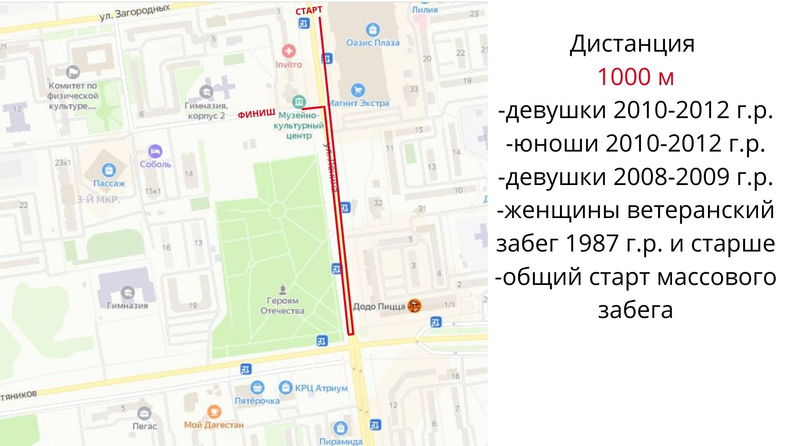

ПРИЛОЖЕНИЕ 8
к Положению о проведении Мероприятия

Схема маршрута на дистанцию 2000 м. и 4000 м.

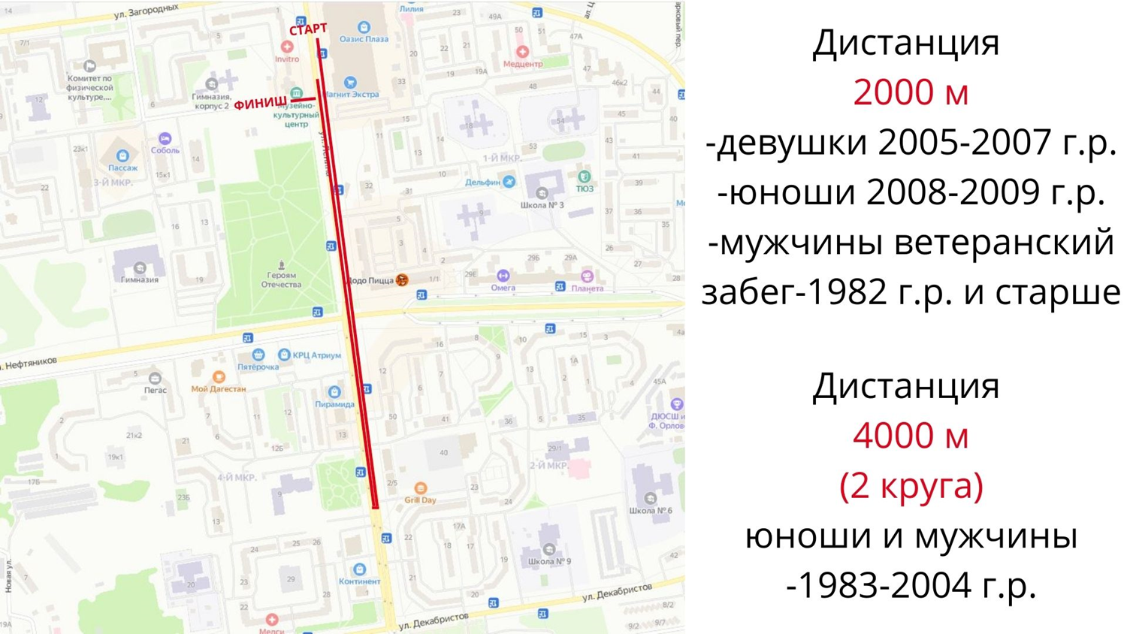

ПРИЛОЖЕНИЕ 9
к Положению о проведении Мероприятия

Схема маршрута на дистанцию 3000 м.

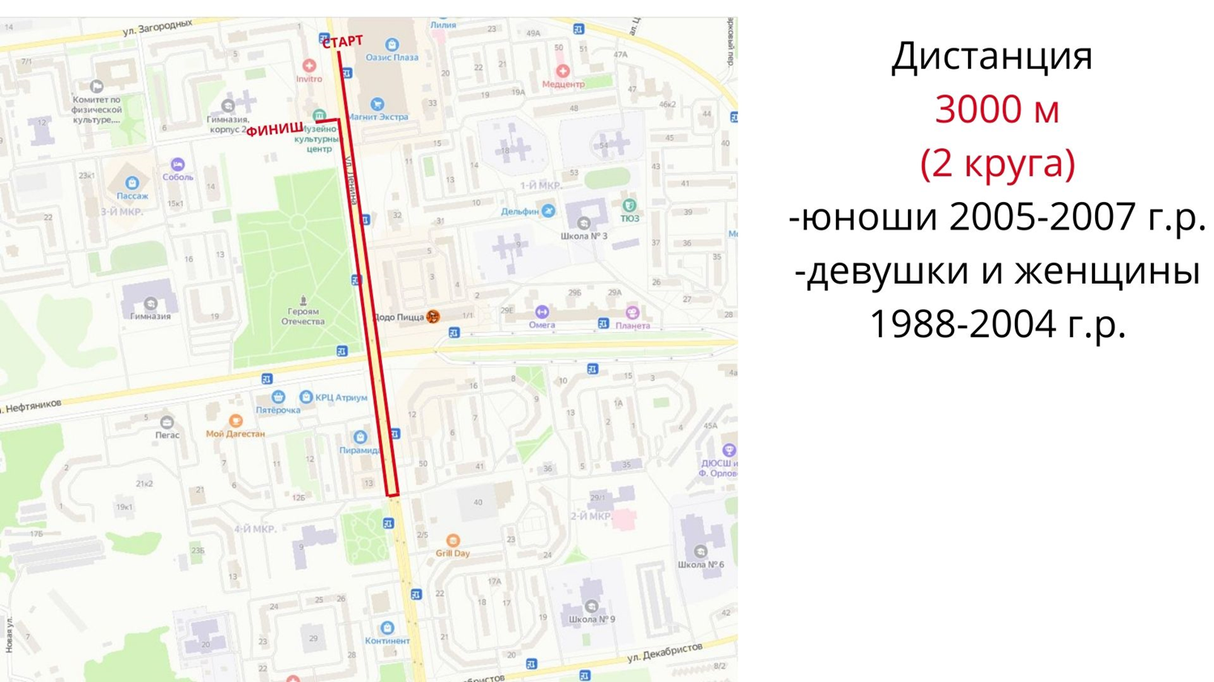

ПРИЛОЖЕНИЕ 10
к Положению о проведении Мероприятия

Схема маршрута на дистанцию 500 м.

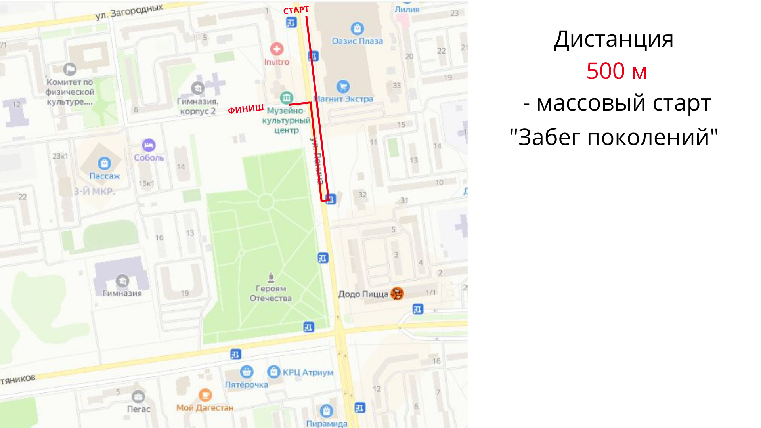

ПРИЛОЖЕНИЕ 11
к Положению о проведении Мероприятия
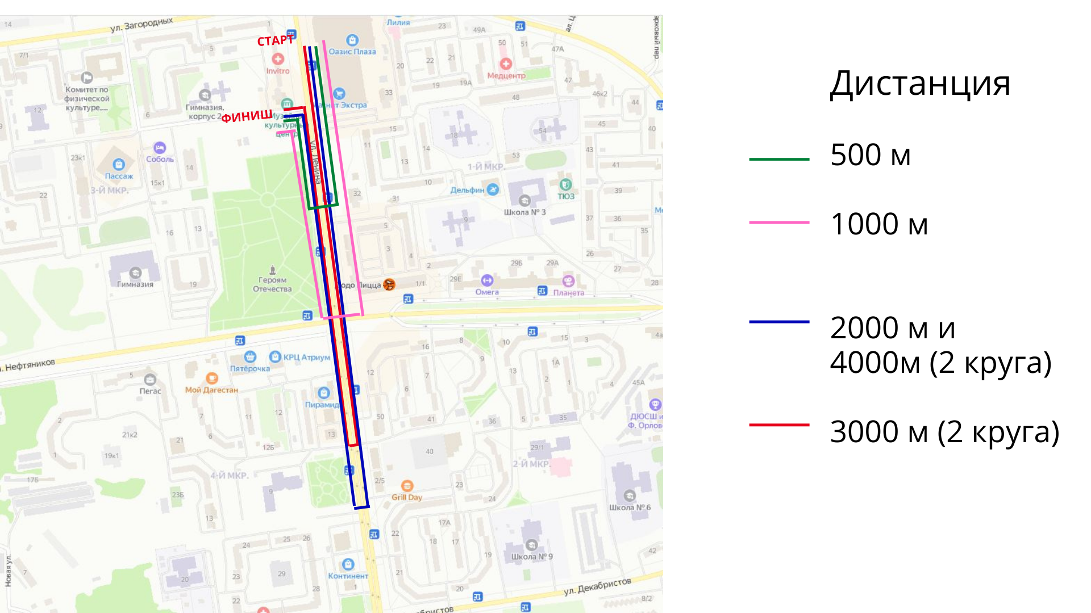
ПРИЛОЖЕНИЕ 12
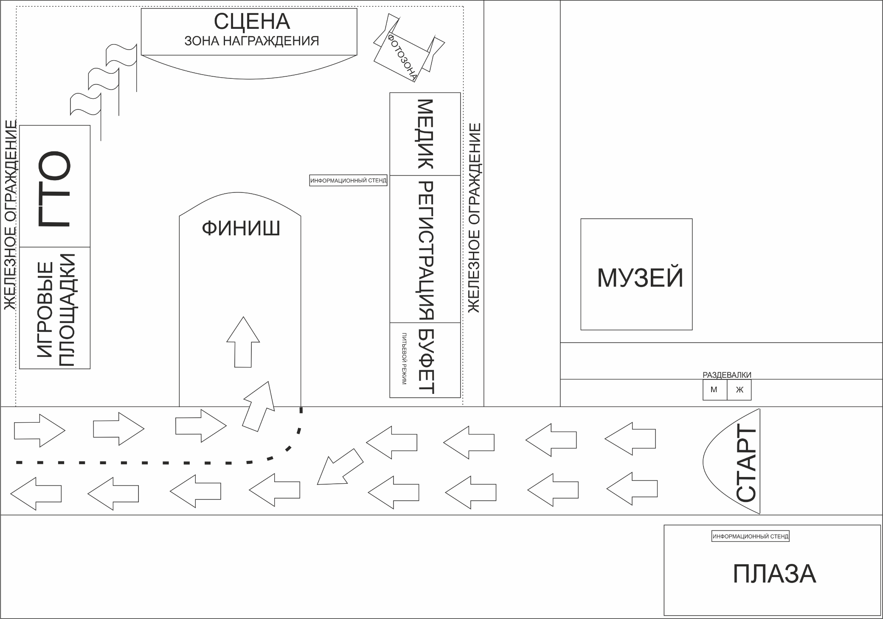
к Положению о проведении Мероприятия

